Unit 8 Lesson 15: Expresiones de suma y de resta hasta 5

WU Cuál es diferente: Expresiones y ecuaciones (Warm up)

Student Task Statement
¿Cuál es diferente?
A
B
C
D

1 Las cuatro esquinas: Totales y diferencias

Student Task Statement

2 Comparemos expresiones

Student Task Statement

3 Centros: Momento de escoger

Student Task Statement
Escoge un centro.
Tableros de 5
Lanza y suma
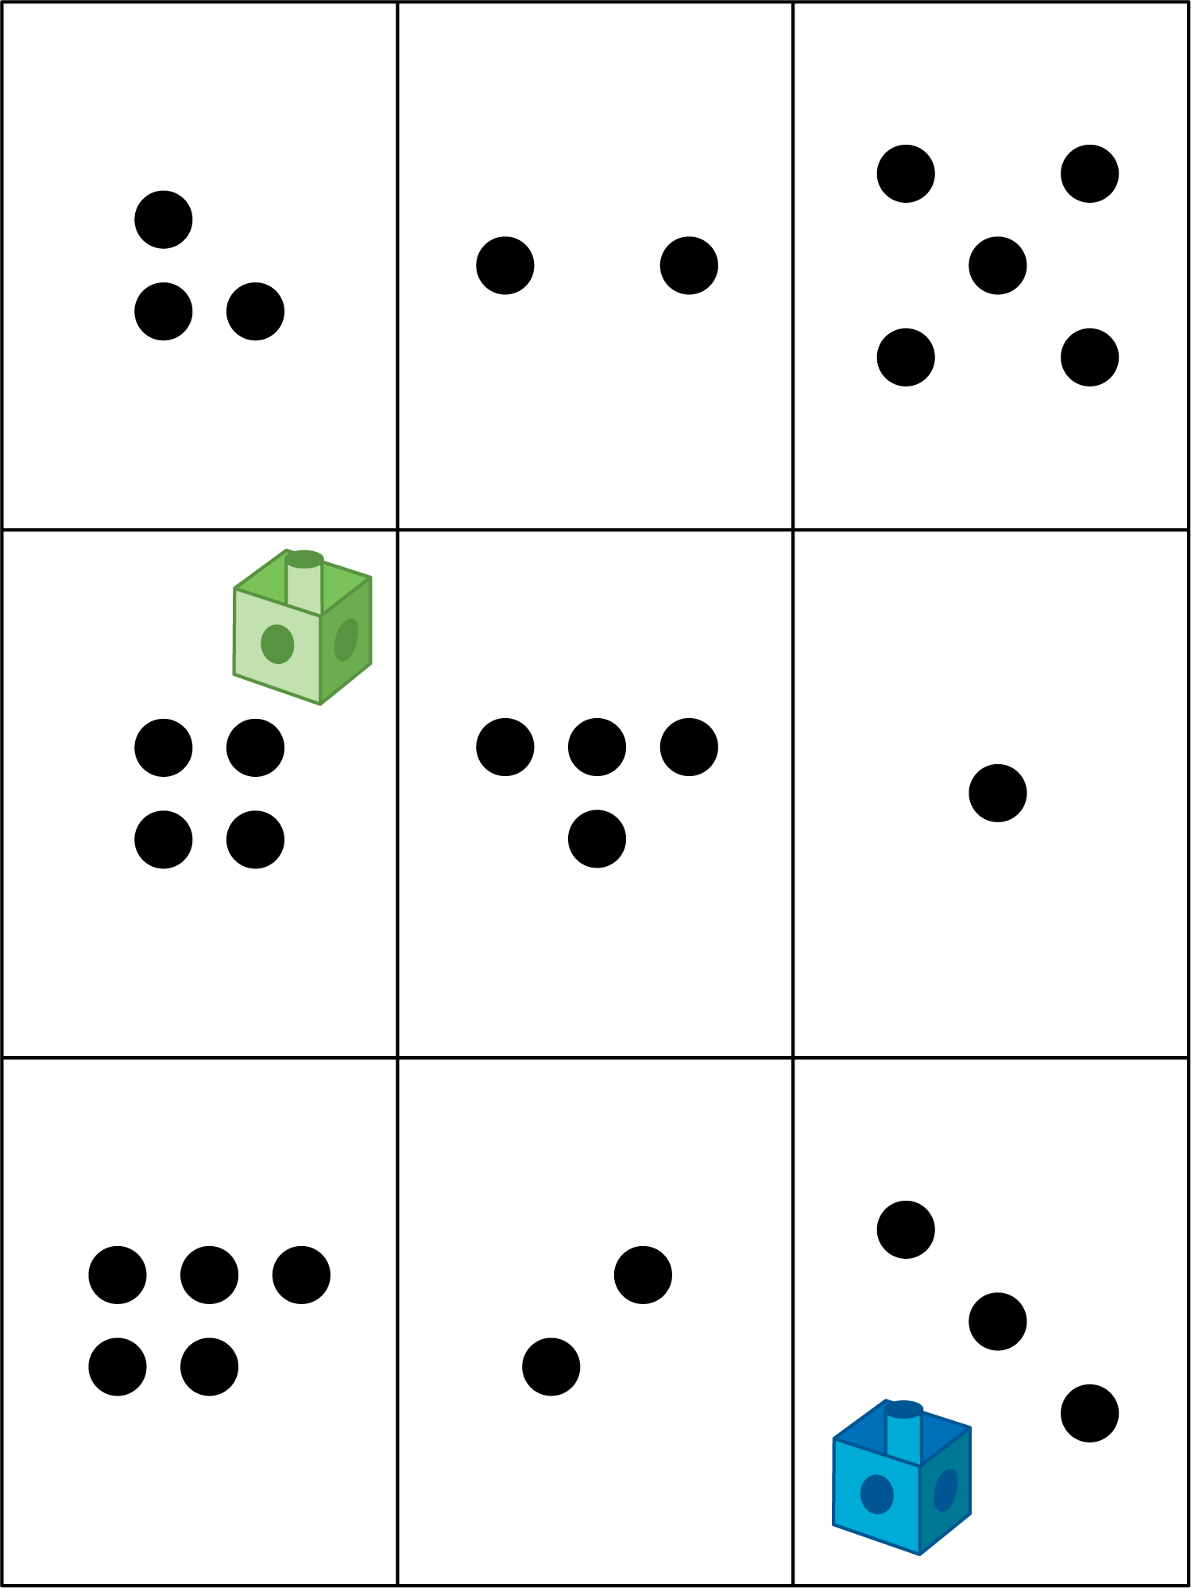
Bingo
Bloques sólidos geométricos
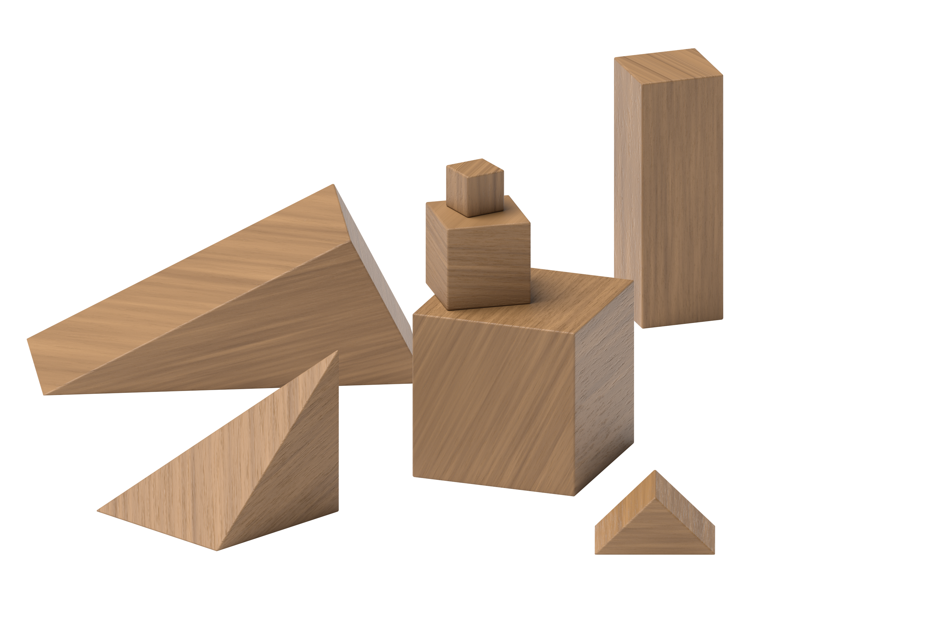
Encuentra el valor de expresiones
© CC BY 2021 Illustrative Mathematics®

